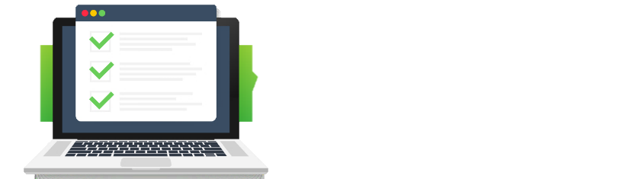

**LABORATORIO #5 ANDROID STUDIO - PARTE 2**

**WEBVIEW**

**INDICACIONES:** Lea cada parte a continuación y realice lo solicitado.

1. Con las pantallas de la primera parte del laboratorio 5, agregar un **webview** que permita dirigirse a la web para ver más información sobre el tema y a la vez un botón para cerrar el sitio web.

En el activity que contiene la definición del tema elegido agrega un botón para ver mas información en la web

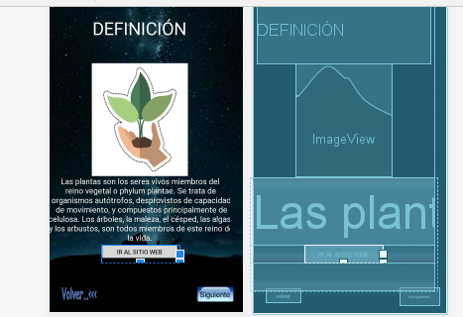

Botón para ir al activity del sitio web que contendrá el **webview**

Código del botón para ir al activity webview

**package** com.example.pruebapantallas;  
**import** androidx.appcompat.app.AppCompatActivity;  
**import** android.content.Intent;  
**import** android.os.Bundle;   
**import** android.view.View;  
**import** android.widget.Button;  
  
**public class** siguiente **extends** AppCompatActivity {  
 Button **btncerrar**, **btnregresar**, **btnsitioweb**; *// declaro mis objetos a trabajar en el código* @Override  
 **protected void** onCreate(Bundle savedInstanceState) {  
 **super**.onCreate(savedInstanceState);  
 setContentView(R.layout.***activity_siguiente***);  
 **btncerrar**=(Button)findViewById(R.id.***btncerrar***);  
 **btnregresar**=(Button)findViewById(R.id.***btnregresar***);  
 **btnsitioweb**=(Button)findViewById(R.id.***btnsitioweb***); *// capturo mis datos* **btncerrar**.setOnClickListener(**new** View.OnClickListener(){  
 @Override  
 **public void** onClick(View v) {  
 finishAffinity(); *// cierro mi aplicación completa* }  
 }  
 );  
 **btnregresar**.setOnClickListener(**new** View.OnClickListener(){  
 **public void** onClick(View v) {  
 Intent packageContext;  
 Intent btnregresar = **new** Intent (siguiente.**this**, MainActivity.**class**);  
 startActivity(btnregresar); *// dregreso al activity anterior* }  
 }  
 );  
 **btnsitioweb**.setOnClickListener(**new** View.OnClickListener(){  
 **public void** onClick(View v) {  
 Intent packageContext;  
 Intent btnsitioweb = **new** Intent (siguiente.**this**, webview.**class**);  
 startActivity(btnsitioweb); *// botón para ir al activity del webview* }  
 }  
 );  
 }  
}

Método Onclick para ir al activity webview

Capturar el valor del control

Declarar el botón

**Nueva ACTIVITY CREADA PARA EL WEBVIEW**

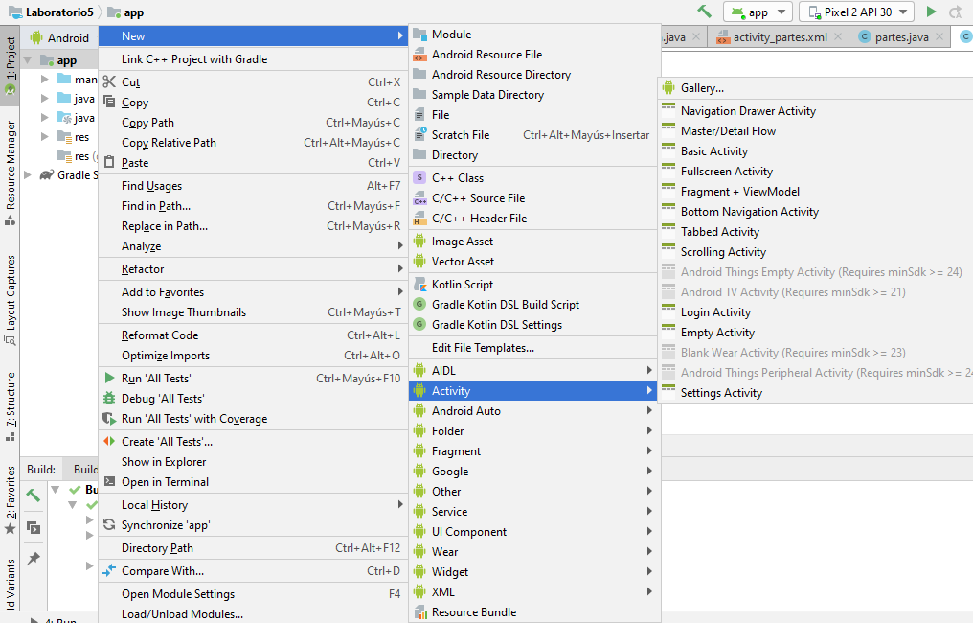

Crear una nueva activity para navegar con el control webview

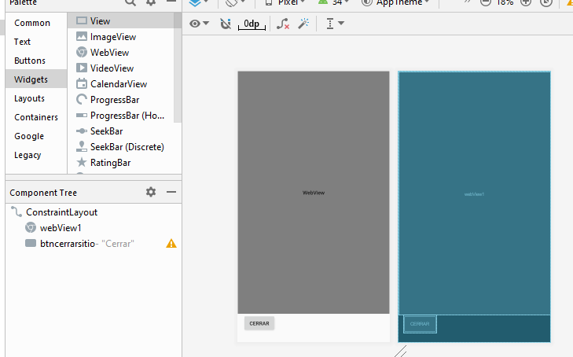

Agrega un WebView en la pantalla de diseño de la nueva activity y un botón para cerrar el navegador

**Código de la actividad WEBVIEW.JAVA**

**package** com.example.pruebapantallas;  
**import** androidx.appcompat.app.AppCompatActivity;  
**import** android.os.Bundle;  
**import** android.view.View;  
**import** android.webkit.WebView;  
**import** android.webkit.WebViewClient;  
**import** android.widget.Button;  
  
**public class** webview **extends** AppCompatActivity {  
WebView **webView1**;  
 Button **btncerrarsitio**;*// declaro mis objetos a trabajar* @Override  
 **protected void** onCreate(Bundle savedInstanceState) {  
 **super**.onCreate( savedInstanceState );  
 setContentView( R.layout.***activity_webview*** );  
  
 **webView1** =(WebView)findViewById(R.id.***webView1*** ); *// capturo valores* **webView1**.setWebViewClient( **new** WebViewClient() ); *// indicar que mi app navegue en el navegador del cliente y dentro del mismo app***webView1**.loadUrl( **"https://www.ecologiaverde.com/que-son-las-plantas-2865.html"** ); *// colocar la url a buscar en este activity*

Agregar la URL de la información a buscar en la web sobre el tema elegido.

Declarar los objetos a trabajar en el código.

**btncerrarsitio**= (Button)findViewById( R.id.***btncerrarsitio*** );  
**btncerrarsitio**.setOnClickListener( **new** View.OnClickListener() {  
 @Override  
 **public void** onClick(View v) {  
 finish();*// cerrar el activity y regresar al anterior* }  
} );  
 }  
}

Cerrar el activity del navegador y regresar al activity anterior de nuestra app.

**Agregar código de permiso al Archivo Manifest**

Abrir el archivo **AndroidManifest.xml** desde la carpeta **manifests** de nuestra app y agrega esta línea de código para permitirle a nuestra app navegar en internet

<**uses-permission android:name="android.permission.INTERNET"**/>

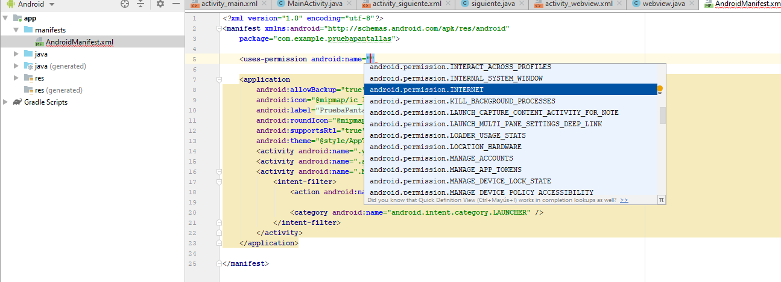



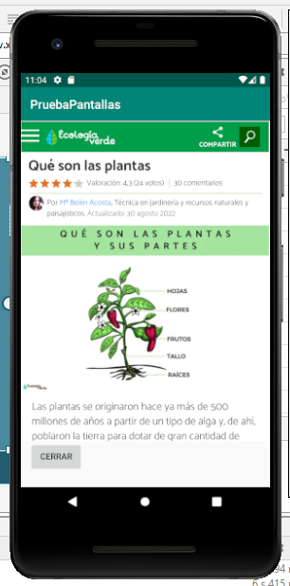**APP FUNCIONANDO**